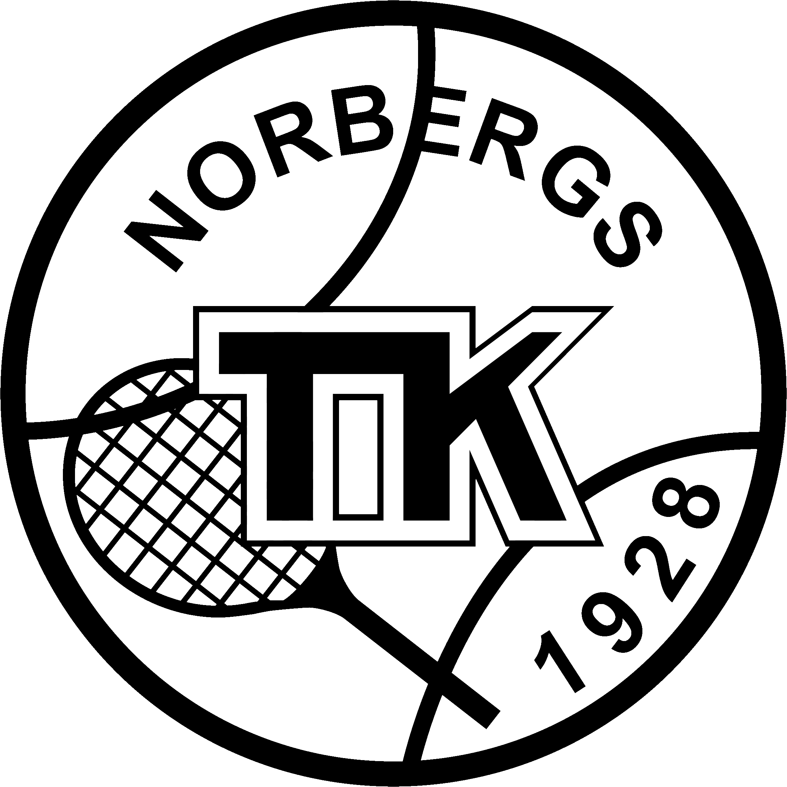 Norbergs Tennisklubb – Medlemsavgifter 2024

INFORMATION

Hej alla tennisspelare!
Här kommer lite information inför årets Tennissäsong.
Banorna är öppna fr.o.m. Tisdag 30 april-24

Medlems- Medlemsavgifterna för säsongen 2024 blir följande:
avgifter Juniorer 200 kronor
Seniorer (över 18 år) 400 kronor
Familj 600 kronor

Kom ihåg regeln - Inget spel på banorna förrän årsavgiften är betald.

Som medlem i NORBERGS TK har du följande förmåner:
- att få spela på våra banor i Davidsbo utan ytterligare kostnad.
- att få genomgå olika fortbildningskurser, t.ex. tränar/domarkurser.

Bokning av Bokning av spel på utebanorna får göras på veckolistorna, som sätts upp varje söndag vid
banorna klubbstugan. Som medlem har du rätt att boka 2 timmar per vecka. Skulle ledig tid
finnas tillgänglig senare under veckan får du använda den tiden utöver de två timmar
du förbokat. KOM IHÅG! Din(a) spelpartner(s) skall också vara medlem(ar).
Om spelpartner inte är medlem så kostar det 50kr/tim. Betalning sker via swish nr 123 201 0528
Träningsgrupper, seriematcher och tävlingar har alltid förtur.

Allmänt Det är viktigt att alla försöker följa de regler som finns uppsatta på grindarna vid banorna.

Hemsida På klubbens hemsida: www.norbergstk.se kan du läsa mer om vad som händer och även kontakta oss om det är något du funderar över.
Vi vill att Ni uppger era e-mailadresser när ni betalar medlemsavgiften.

Lås Det sitter lås på banorna och nyckel hämtas ut hos klubbens ordförande Malte Wahlbeck Klackbergsvägen 20 Norberg tel: 070-771 63 36 mot en depositionsavgift som återfås vid återlämnandet av nyckeln.
För dig som redan har en nyckel gäller att du får behålla den så länge du årligen betalar din medlemsavgift till klubben. Om medlemsavgiften ej betalats tillåts inte spel på våra banor och nyckeln ska då återlämnas till ordföranden.
Styrelsen kommer att kontakta innehavare av nycklar om medlemsavgift för 2024 är obetald från 5 juni.

VI ÖNSKAR ALLA EN TREVLIG TENNISSÄSONG! VÄLKOMNA ÖNSKAR STYRELSEN I NTK

56 71 82-1

Norbergs TK

